**ТЕХНИЧЕСКОЕ ЗАДАНИЕ**

На разработку

Игры «Змейка»

**Содержание**

1 Введение 3

1.1 Наименование программы 3

1.2 Краткая характеристика области применения 3

2 Основания для разработки 4

3 Структура разрабатываемого проекта 5

4 Требования к программе или программному изделию. 7

4.1 Требования к функциональным характеристикам 7

4.1.1 Правила игры 7

4.1.2 Описание игрового поля 7

4.1.3 Возможности пользователя 7

4.2 Требования к надежности 10

4.3 Условия эксплуатации 10

4.3.1 Климатические условия 10

4.3.2 Вид обслуживания 10

4.3.3 Требование к квалификации пользователя 10

4.4 Требования к составу и параметрам технических средств 10

4.5 Требования к информационной и программной совместимости 10

4.6 Требования к маркировке и упаковке 10

4.7 Требования к транспортированию и хранению 10

4.8 Специальные требования 11

5 Требования к программной документации 12

6 Техническо-экономический показатель 13

7 Стадии и этапы разработки 14

7.1 Стадии разработки 14

7.2 Этапы разработки 14

7.3 Содержание работ по этапам 14

8 Порядок контроля - приемки 15

# Введение

## Наименование программы

Наименование программы – “Змейка“.

## Краткая характеристика области применения

Программа предназначена для развлекательных целей.

Программа способствует развитию ловкости пользователя.

# Основания для разработки

Основанием для разработки является учебный план 2019 года Колледжа ВятГУ специальности 09.02.07 «Информационные системы и программирование».

Сроки исполнения работы:

Начало разработки –15.09.2022;

Конец разработки –20.11.2022.

Заказчик: Преподаватель колледжа ВятГУ Долженкова Мария Львовна.

Исполнитель: студент колледжа ВятГУ группы ИСПк-405-52-00 Чуркин Владислав Александрович.

# Структура разрабатываемого проекта

В данном подпункте рассматривается реализация программного продукта, а также представлены основные схемы.

На рисунке 1 представленарисунок работы приложения.

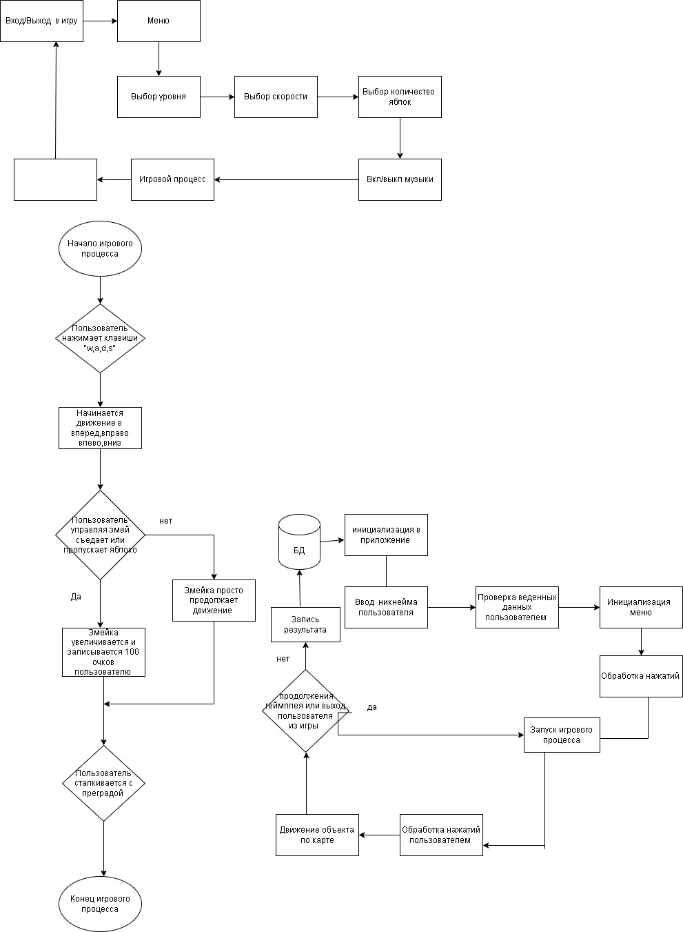

Рис. 1–Рисунок работы приложения.

На рисунке 2 представлена декомпозированная диаграмма IDEF0, отображающая процесс использования бота.

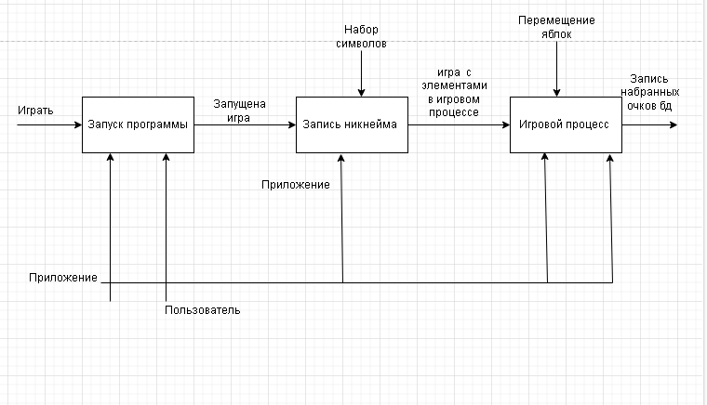

Рис. 2 – диаграмма IDEF0.

# Требования к программе или программному изделию.

## Требования к функциональным характеристикам

### Правила игры

Основная задача игры заключается в том, чтобы пользователь набрал наибольшее количество очков.

Взаимодействие со змейкой будет осуществляется с помощью клавиш «w», «a», «d» на клавиатуре.

• Пользователь нажмет на клавишу «w» и змейка начнет движение по карте.

• Пользователь нажмет на клавишу «a» и змейка повернет влево

• Пользователь нажмет на клавишу «d» и змейка повернет направо

Каждое съеденное яблоко приносит пользователю 100 очков. Игра завершается тогда, когда змейка сталкивается со стенкой или сталкивается со своим хвостом.

### Описание игрового поля

Примерный вид игрового поля приведен на рис. 3.

На игровом поле показана змейка, в случайных местах появляются яблоки, а по середине мы видим количество очков пользователя, который он набил при прохождениях самой игры.

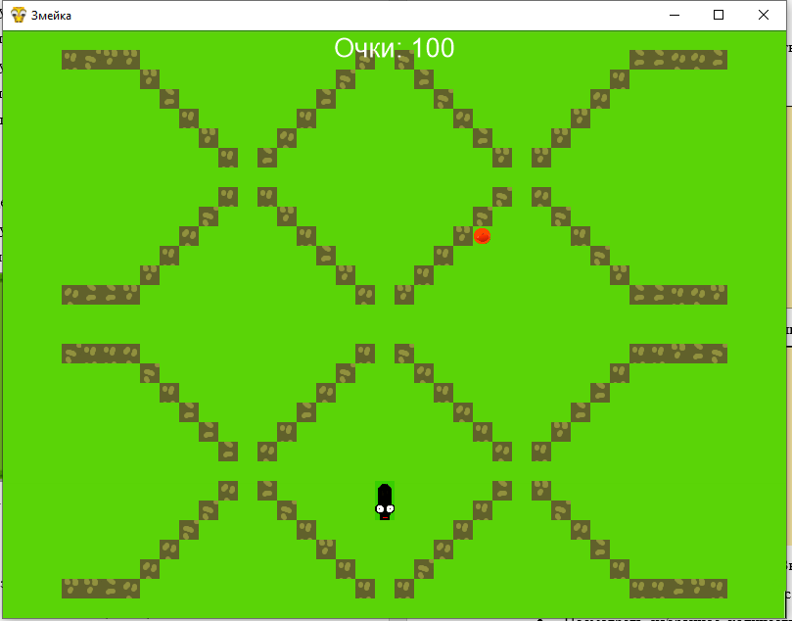

Рис. 3 – Игровое поле.

### Возможности пользователя

Программа должна обеспечивать пользователю следующие возможности:

* Начать игру – кнопкой “Запуск” в главном меню (Рис. 4)
* Выбрать уровень сложности («случайный», «легкий», «средний», «сложный») – кнопкой «Уровень» в главном меню. (Рис. 4)

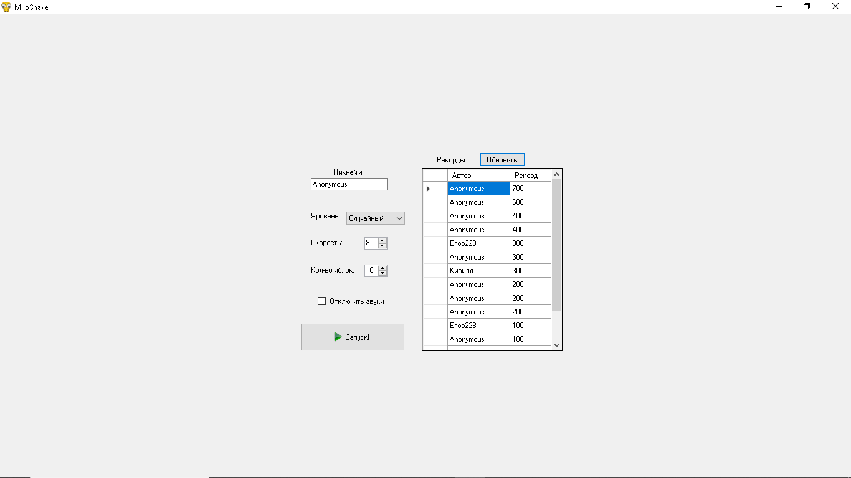

Рис. 4 –Главное меню.

* Выбрать скорость передвижения змейки (от 1 до 50) – кнопкой «Скорость» в главном меню. (Рис.4)
* Включить или отключить звук с помощью кнопки «Отключить звук». (Рис.4)
* Закрыть приложение с помощью крестика в правом верхнем углу. (Рис.4)
* Выбрать количество яблок (от 1 до 50)-кнопкой «Кол-во Яблок» в главном меню. (Рис.4)
* Просмотреть таблицу рекордов в главном меню. (Рис.4)
* Обновить таблицу рекордов –кнопкой «Обновить». (Рис.4)

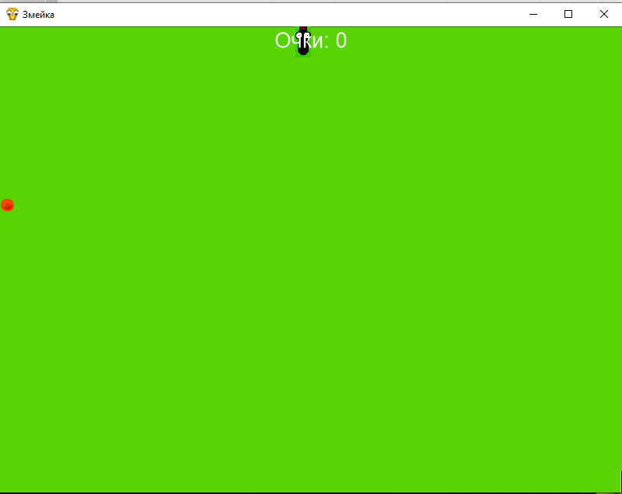

Рис. 5- Игровой процесс на легком уровне сложности.

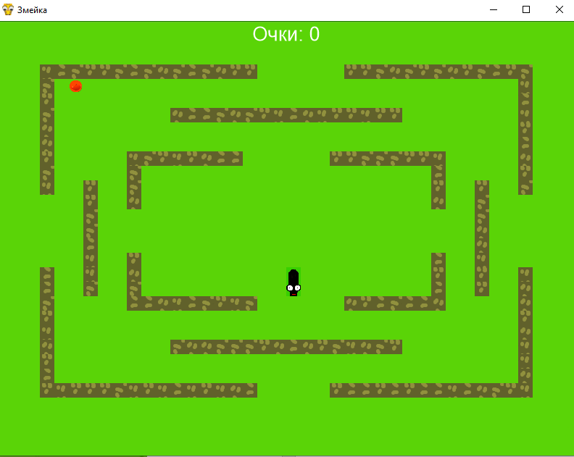

Рис. 6- Игровой процесс на среднем уровне сложности.

**Описание уровней сложности**

* Выбрать уровень сложности «легкий» и карта будет без ограждений, но тока с границами поля. (Рис.5)
* Выбрать уровень сложности «средний» и карта будет с ограждениями и так же с границами поля. (Рис.6)

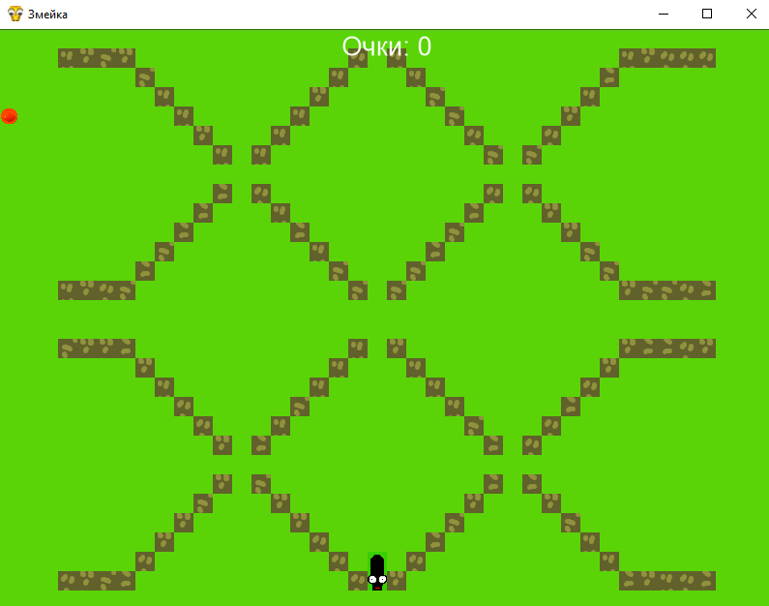

Рис. 7 – Игровой процесс на сложном уровне сложности.

* + Выбрать уровень сложности «сложный» и карта будет с более сложными ограждениями и так же с границами поля. (Рис.7.)
  + Выбрать уровень сложности «случайный» и рандомно попадётся любая карта на выбор из вышеперечисленных.

**Описание игрового процесса**

* + Возможность управлять змейкой с помощью букв на клавиатуре. (Рис.3)
  + Остановить игру на паузу английской кнопкой «P» (Рис.7)
  + Продолжить игру английской кнопкой «P». (Рис.7)
  + Игра завершается тогда, когда змейка сталкивается со стенкой или сталкивается со своим хвостом. (Рис.8)
  + Возможность начать игру заново клавишей R, либо выйти в главное меню –клавишей “Esc”. (Рис.8)

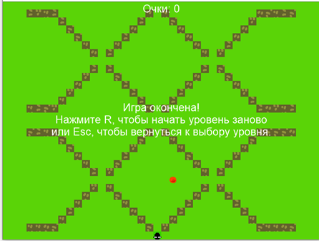

Рис.8-Завершение игрового процесса.

## Требования к надежности

Программа не должна непредвиденно завершать свою работу.

После запуска программы отказ программы вследствие некорректных действий пользователя должен быть исключен.

## Условия эксплуатации

### Климатические условия

Климатические условия эксплуатации должны соответствовать условиям бытовых помещений.

### Вид обслуживания

Специальное обслуживание не требуется

### Требование к квалификации пользователя

Опытный пользователь ПК.

## Требования к составу и параметрам технических средств

* Монитор (Любой);
* Компьютерная мышь (Любая);
* Процессор (2 ядра, 4 потока, 45Гц и выше);

## Требования к информационной и программной совместимости

* Операционная система Windows 7 и выше;
* Используемый язык: C#;

## Требования к маркировке и упаковке

Программа поставляется в виде .exe файла и не требует установки.

Специальные требования к маркировке и упаковке не предъявляются.

## Требования к транспортированию и хранению

Специальные требования к транспортированию и хранению не предъявляются.

## Специальные требования

Специальные требование не предъявляются.

# Требования к программной документации

Состав к программной документации:

1. Программа «Змейка».Техническое задание
2. Программа «Змейка».Руководство пользователя
3. Программа «Змейка».Текст программы
4. Программа «Змейка».Руководство программиста

# Техническо-экономический показатель

В рамках данной работы расчёт экономической эффективности не предусмотрен.

Экономические преимущества разработки по сравнению отечественными и зарубежными странами не предусмотрен.

# Стадии и этапы разработки

## Стадии разработки

Разработка должна быть проведена в три стадии:

1) разработка технического задания;

2) рабочее проектирование;

3) внедрение.

## Этапы разработки

На стадии разработки технического задания должен быть выполнен этап разработки, согласования и утверждения настоящего технического задания. На стадии рабочего проектирования должны быть выполнены перечисленные ниже этапы работ:

1) разработка программы;

2) разработка программной документации;

3) испытания программы.

На стадии внедрения должен быть выполнен этап разработки, подготовка и передача программы.

## Содержание работ по этапам

На этапе разработки технического задания должны быть выполнены перечисленные ниже работы:

1) постановка задачи;

2) определение и уточнение требований к техническим средствам;

3) определение требований к программе;

4) определение стадий, этапов и сроков разработки программы и документации на неё;

5) согласование и утверждение технического задания.

На этапе разработки программы должна быть выполнена работа по программированию (кодированию) и отладке программы. На этапе разработки программной документации должна быть выполнена разработка программных документов в соответствии с требованиями к составу документации.

На этапе подготовки и передачи программы должна быть выполнена подготовка и передача программы и программной документации в эксплуатацию на объектах заказчика.

# Порядок контроля - приемки

Испытания представленной программы и контроль качества ее работы провести на базе компьютерного колледжа ВятГу. Во время испытаний проверить работу системы по следующим позициям:

1) ПО должно корректно проходить весь набор функциональных тестов;

2) корректное функционирование заданных в ТЗ функций;

3) возможность функционирования на ЭВМ с указанными минимальными системными требованиями;